Програма
за оптимизиране на използваните мощности

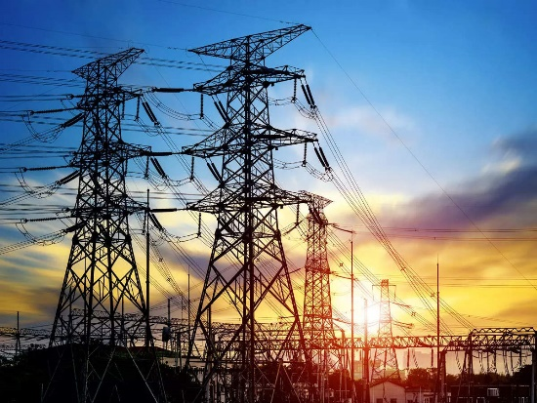

От 01.07.2020 год. настъпи промяна във формиране на цената на ел. енергията.
Въведе се такса предоставена мощност. Това е максималната мощност, която потребяваме по едно и също време. Колкото по-голяма мощност сме заявили, че ще потребяваме, толкова по-голяма месечна такса заплащаме, независимо дали консумираме ел. енергия или не. Актуалната цена на ЕРП Север е 0.6 лв/квт/мес.
Пример: Ако имаме за един обект заявена мощност от 100 квт - ще заплащаме 60 лв на месец такса мощност. Ако реално ползваме на обекта до 50 квт и искаме намаляване на предоставената мощност ще заплащаме 30 лв/мес.
За 1 година ще спестим от такса мощност за този обект (60-30)*12=360 лв.
За някой обекти, където разрешените мощности са по-ниски от тези, които ползваме в момента, подаваме искане за завишаване на предоставената мощност.
На обекти, които не са работили от години и в близко бъдеще няма да се използват, закрихме партидите на електромерите, за да не плащаме такса мощност.
Въз основа на наши подадени Искания за намаляване на мощностите, ЕРП Север издаде Становища за намаляване на мощността и монтаж на токо ограничаващи предпазители, подмяна на токови трансформатори и друга апаратура.
Токът на тези предпазители е изчислен при СОS(F) > 0.9.
За ел. захранване на помпена станция е необходимо тези предпазители да са с крива на изключване D, за да може да издържат без проблеми пусковите токове на ел. моторите, задвижващи помпите, за което уведомихме ЕРП Север.
С цел оптимизиране на използваните мощности по обекти е необходимо да се предприемат технически и организационни мероприятия.

Техническите мероприятия включват:
- Поддържане на висок СОS(F) > 0.9 - монтаж и поддръжка в изправност на кондензаторни батерии за обекти с мощност под 100 квт. по разработена програма; За тези обекти досега не сме поддържали СОS(F) > 0.9.
- Избягване на режими с паралелна работа на големи мощности – промяна на автоматиката и изготвяне на инструкции за технологията на работа на ПС;
- Подмяна на осветлението с ЛЕД /автоматично управление на осветлението/;
- Преминаване на отопление на алтернативно гориво;
- Намаляване мощностите на ел. печки и др. битови консуматори;
- Симетрично разпределение на еднофазните товарите по фази;
- Подмяна на ПА с по-малка мощност при възможност;
- Ограничаване мощността на преоразмерените резервни ПА с притваряне на СК на напорния водопровод и използване на честотни инвертори.
- При невъзможност от ограничаване на товара – заявяване на по-голяма предоставена мощност.

Организационните мероприятия включват:
- Запознаване и обучение на персонала с необходимите мерки за оптимизиране на използваните мощности.
- Обсъждане на необходимите мероприятия и предложения за подобрения.
- Контрол по изпълнение на програмата.

Разработи се е се реализира програма с конкретни мероприятия за всеки обект.
По този начин се оптимизираха разходите за мрежови услуги по доставката на ел. енергия.

